GS건설, 친환경 릴레이캠페인 … ESG대표기업
안상석 기자 발행일 2022-06-01 19:10:45 댓글 0
100% 리사이클링 소재로 제작한 친환경 조끼 전 현장 도입
친환경 조끼를 시작으로 셔츠 … 현장 근무복과 작업복 친환경으로 확대
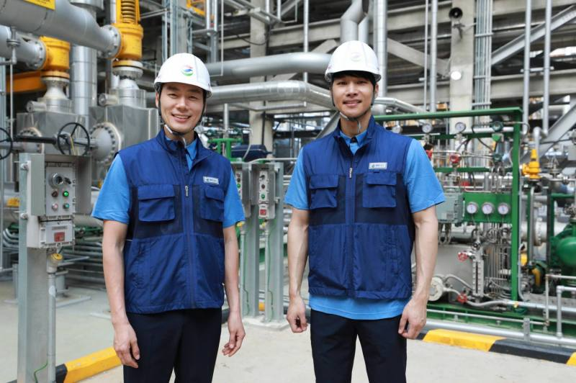▲ 현장에서 친환경 소재로 제작된 근무복 조끼 착용한 모습 (GS건설 제공)
GS건설이 ‘친환경 릴레이 캠페인’ 일환으로 100% 리사이클링 소재로 만든 조끼를 전 현장에 도입했다고 최근 밝혔다.
GS건설 측 은 “지난 31일까지 재활용한 페트병을 잘게 부수어 이를 섬유 소재화한 리사이클 폴리에스터 리젠(REGEN)을 이용한 친환경 소재 조끼를 전 현장에 지급했다”고 밝혔다.
기존 화학합성섬유인 폴리에스터에서 재활용 페트병을 활용한 친환경 소재로 대체한 것이다. 이번 친환경 조끼 도입을 통해 연간 발주량 약 5,000벌 기준으로, 2리터 페트병 약 2만 4,000개를 재활용하는 효과를 얻게 될 것으로 기대했다.
GS건설은 이번 친환경 소재 조끼 도입을 시작으로 근무복 셔츠 등 현장 근무복에 친환경 소재 도입을 점진적으로 확대 적용할 계획이다.
GS건설은 건설현장에서 가장 많이 사용되는 근무복에 친환경 소재를 적용함으로써 자원의 선순환을 위한 지속 가능한 소비뿐 아니라 생산활동에도 환경 파괴를 최소화하는 적극적 친환경 경영을 지속해 간다는 방침이다.
앞서 GS건설은 지난 3일 본사 공용 휴게공간에서 일회용컵을 완전히 없애기 위해 다회용컵을 전사 휴게 및 공용공간에 도입한 바 있다. 뿐만 아니라 팀 단위로 하루 동안 플라스틱을 사용하지 않는 ‘플라스틱 프리데이’와 일회용 쇼핑백과 비닐봉투를 줄이기 위한 ‘공용 에코백 운영’ 등 친환경 캠페인을 릴레이로 이어가고 있다.
특히 이 같은 활동은 GS그룹의 핵심가치인 '친환경 경영을 통한 지속가능성장(Growth through Sustainability)'의 일환으로 진행되는 것으로 GS건설이 활발하게 추진 중인 ESG 활동 중 하나다.
회사 관계자는 “향후 친환경 캠페인을 생활 속에서도 지속적으로 발굴하여 추진할 것이며, ESG 선도기업으로 환경과 사회를 생각하는 지속가능 환경경영을 지속할 것”이라고 밝혔다.
ass1010@dailyt.co.kr

